後で振り返りたいこと

# HTTPルクエスト/レスポンスについて

## **リクエスト (クライアントからサーバーへ)**

クライアントがサーバーに何かを要求する際に送信する情報です。

* **リクエストライン**: リクエストの最初の行で、以下のような情報を含みます。
  + **HTTPメソッド**: サーバーに何をしたいかを示します。代表的なものに**GET**（情報を取得）、**POST**（情報を送信）、**PUT**（情報を更新）、**DELETE**（情報を削除）などがあります。
  + **パス**: アクセスしたいサーバー上のリソースの場所を示します。例：/index.html
  + **HTTPバージョン**: 使用しているHTTPのバージョン（例：HTTP/1.1）。
* **ヘッダー**: リクエストのメタデータ（付加情報）を提供します。
  + Host: どのサーバーにリクエストを送るかを示します。
  + User-Agent: リクエストを送信しているクライアント（ブラウザやアプリ）の情報を伝えます。
  + Accept: クライアントが受け入れ可能なレスポンスのタイプ（例：text/html）。
* **ボディ**: GETメソッドのような単純なリクエストでは通常は空ですが、POSTメソッドなどでサーバーに送信するデータ（フォームの入力内容など）が含まれます。

## **レスポンス (サーバーからクライアントへ)**

サーバーがリクエストに応じてクライアントに返す情報です。

* **ステータスライン**: レスポンスの最初の行で、以下のような情報を含みます。
  + **HTTPバージョン**: 使用しているHTTPのバージョン（例：HTTP/1.1）。
  + **ステータスコード**: リクエストが成功したかどうかを3桁の数字で示します。
    - 200 OK: リクエストが成功したことを意味します。
    - 404 Not Found: 要求されたリソースが見つからないことを示します。
    - 500 Internal Server Error: サーバー側でエラーが発生したことを示します。
  + **ステータスコードのテキスト**: ステータスコードの意味を説明するテキスト（例：OK、Not Found）。
* **ヘッダー**: レスポンスのメタデータを提供します。
  + Content-Type: レスポンスボディのデータ形式（例：text/html）。
  + Content-Length: レスポンスボディのサイズ。
  + Server: レスポンスを返したサーバーのソフトウェア情報。
  + Date: レスポンスが生成された日時。
* **ボディ**: クライアントが要求した実際のデータが含まれます。ウェブページ（HTML）、画像、JSONデータなど、様々な形式があります。

# RESTの原則（古いので必ずしも守る必要はない）

### **1. クライアント/サーバー (Client-Server)**

クライアント（ブラウザやモバイルアプリ）とサーバーが独立していることです。クライアントはUIを担当し、サーバーはデータの処理と保存を担当します。これにより、両者を個別に開発・改善できます。

⇒例えばスマホ版のアプリを出す際に、画面側だけ作れば良くなる！ビジネスロジックをサーバー側にまとめといたおかげ。

### **2. ステートレス (Stateless)**

サーバーは、各リクエストが独立して完結するように設計されています。つまり、サーバーはクライアントの過去のリクエスト情報を保持しません。クライアントは、リクエストを送信するたびに、必要なすべての情報を含める必要があります。これにより、サーバーの負荷が軽減され、スケーラビリティが向上します。

⇒ログ監視が楽：クライアントからのリクエストデータを見るだけで把握できる。

⇒スケーラビリティ：例えばサーバーが1サービスで負荷分散のため100台とかあるとして、一度目に通信したサーバーと二度目も通信するか分からない。そのため、逆に言えば状態を持たせることができない。

### **3. キャッシュ可能 (Cacheable)**

クライアントとサーバー間の応答（レスポンス）は、キャッシュ可能かどうかを明示する必要があります。キャッシュ可能なリソースは、クライアント側で再利用できるため、ネットワークの負荷を減らし、パフォーマンスを向上させます。

### **4. 統一インターフェース (Uniform Interface)**

システム全体で一貫したインターフェースを使用することです。これにより、クライアントとサーバー間の結合度が低くなり、独立した開発が可能になります。この原則は以下の4つの制約から成り立っています。

* **リソースの識別**: URI（Uniform Resource Identifier）でリソースを一意に識別します。
* **表現によるリソース操作**: クライアントは、リソースの「表現」（例：JSONやXML）を受け取ることで、リソースの状態を操作できます。
* **自己記述型メッセージ**: 各メッセージ（リクエストとレスポンス）には、そのメッセージを解釈するために必要な情報がすべて含まれています。
* **HATEOAS (Hypermedia as the Engine of Application State)**: レスポンスに、関連するリソースへのリンクを含めることで、クライアントは動的にアプリケーションの状態を遷移できます。

⇒利用者と開発者の共通認識は守ろう（getなのにdeleteとかしない

### **5. 階層化システム (Layered System)**

クライアントは、直接接続しているサーバーとしか通信していないように見えますが、実際にはその間にロードバランサーやプロキシ、キャッシュなどの仲介サーバーが存在する可能性があります。この階層構造により、システムの柔軟性とスケーラビリティが向上します。

### **6. コードオンデマンド (Code on Demand)**

これはオプションの原則です。サーバーがクライアントにスクリプト（例：JavaScript）を提供し、クライアント側で実行させることで、機能を拡張できます。これにより、サーバーが提供する機能の柔軟性が高まります。

# API設計

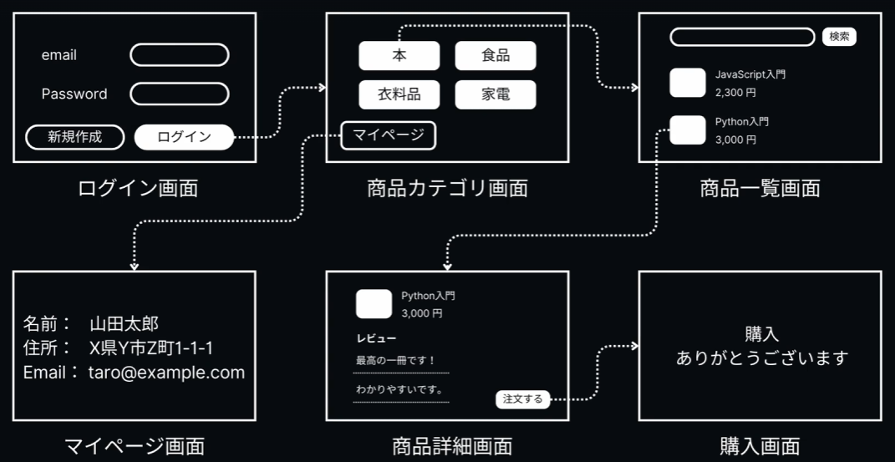

リソースの概念の抽出の例

* USERS
* CATEGORIES
* PRODUCTS
* REVIEWS
* AUTH（認証周り）
  + USERSを肥大化させないために分けた

## エンドポイント設計

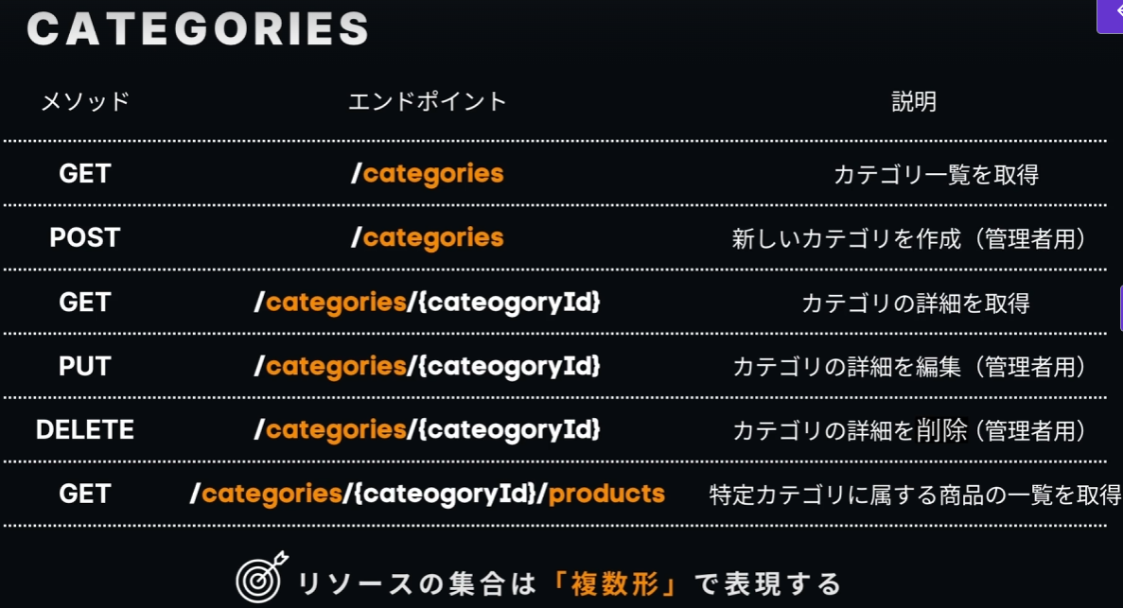

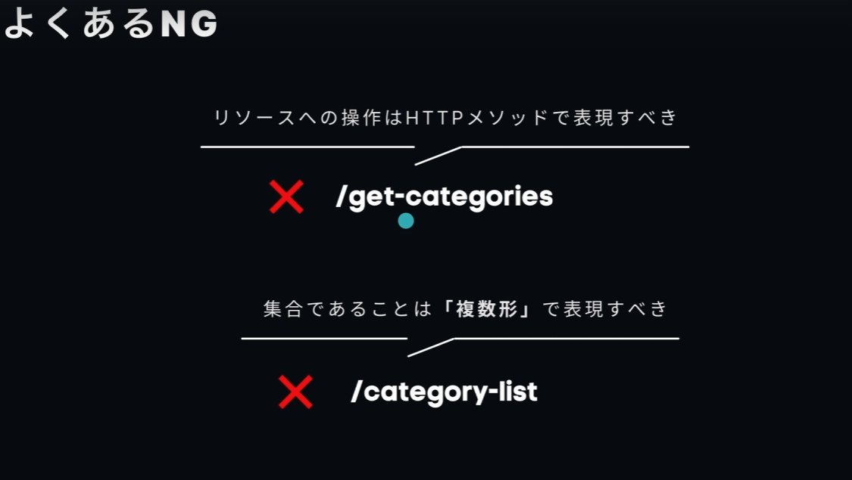

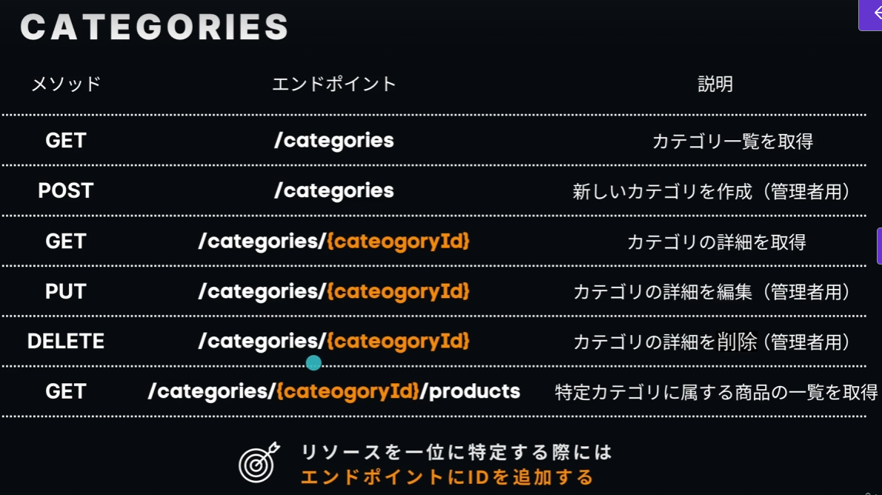

## 

## クエリパラメータ

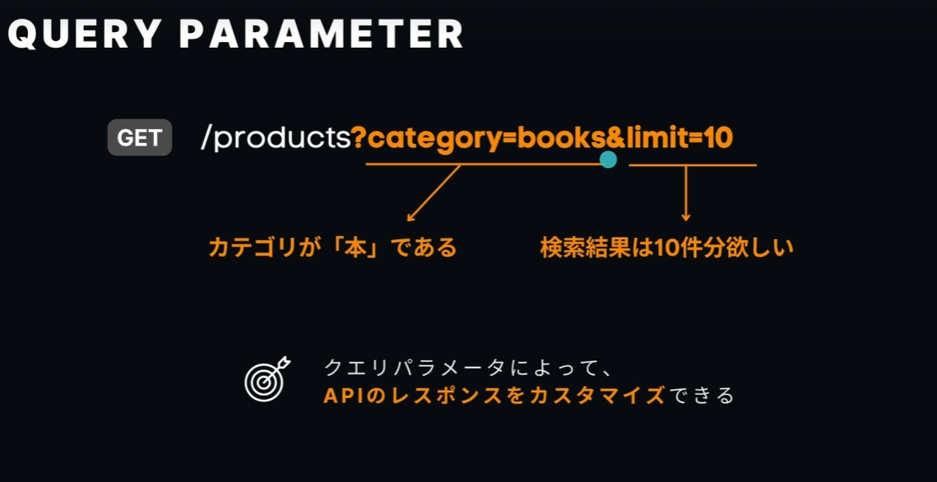

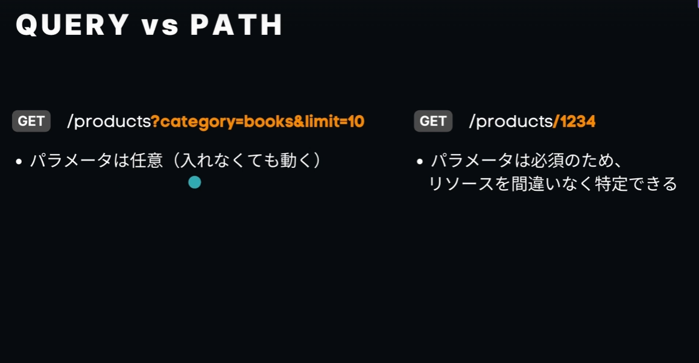

⇒使用者に入力を強制させるかどうか

## StatusCodeの設計

<https://developer.mozilla.org/ja/docs/Web/HTTP/Reference/Status>

30x リダイレクト：

301 Moved Permanently

⇒恒久的な引っ越し

302 Found

⇒一時的な移動

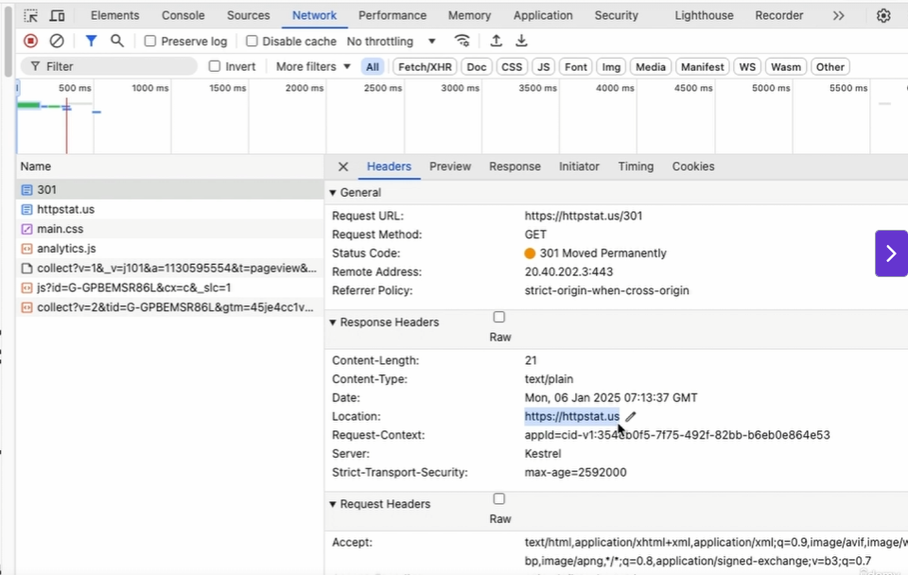

ただし、WEBAPIではリダイレクトをさせるべきではない。

locationで新しいリダイレクト先を示していてもクライアント側でそこに必ずリダイレクトしてくれるとは限らないため。

# キャッシュ（途中）

一度通信したらそれをブラウザのキャッシュに貯めておいて通信回数を減らす

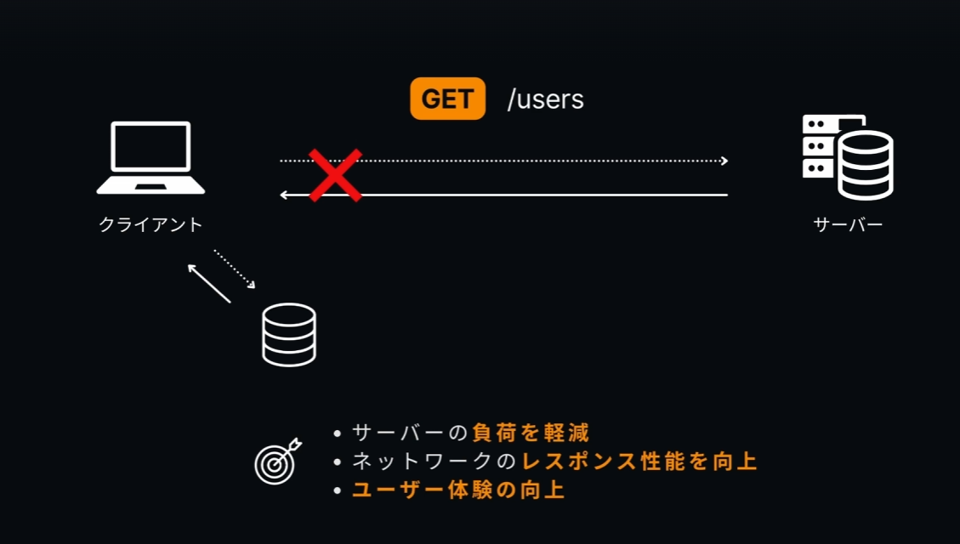

# 認証と認可

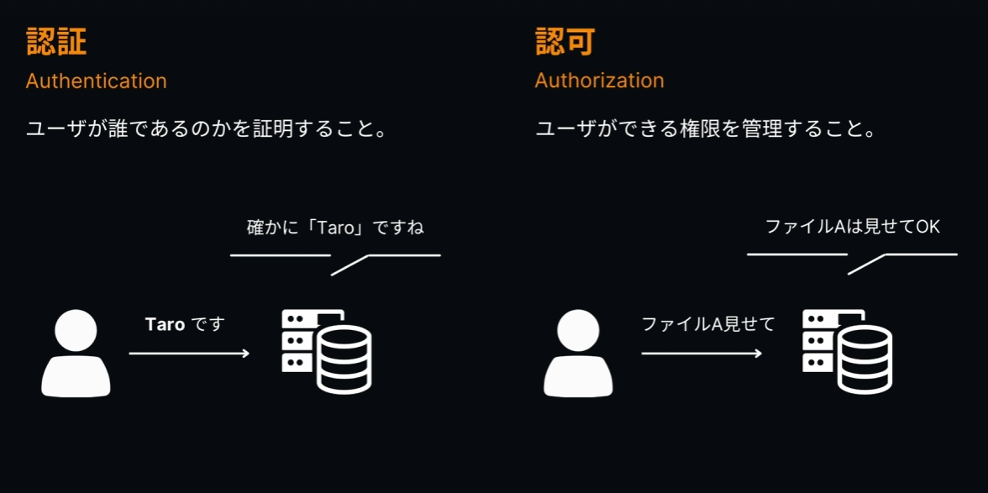

認証方法３つ

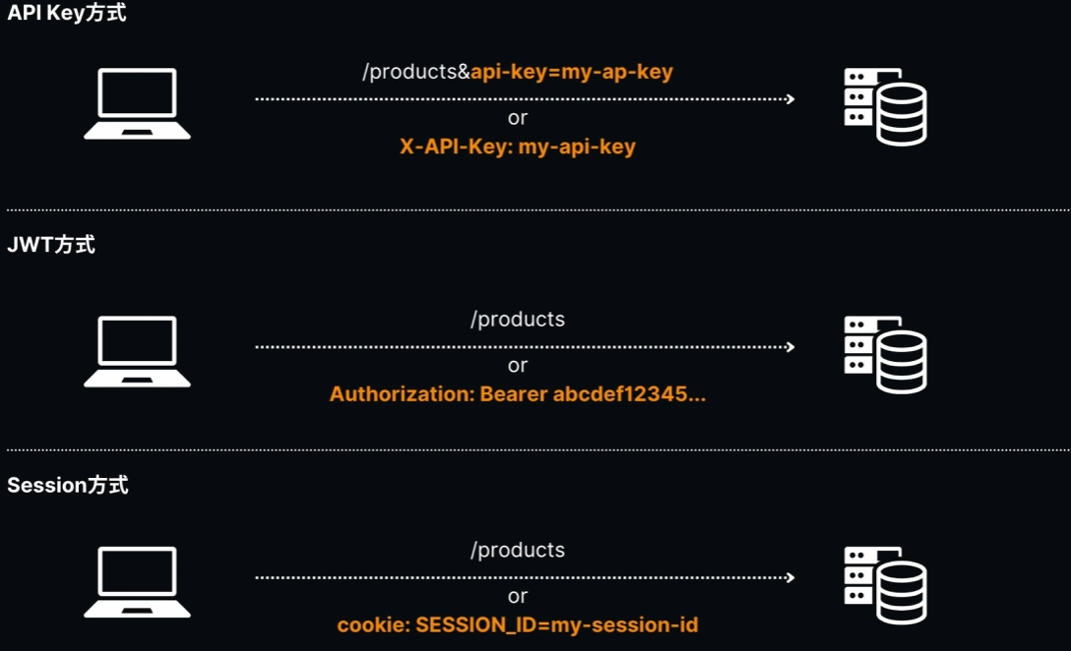

API Key方式

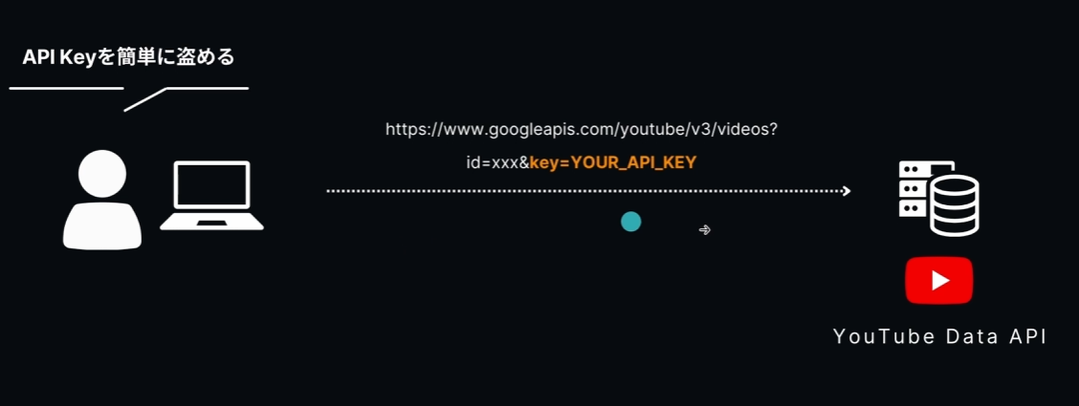

⇒上記だとdevツールとかでユーザーから見えてしまう

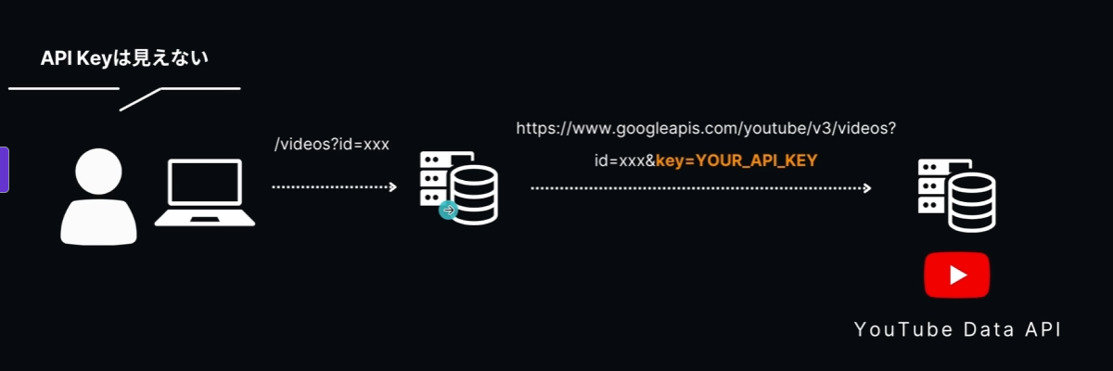

⇒なので上記のようにサーバーをはさみ、見えないようにするのがよくある

JWT方式

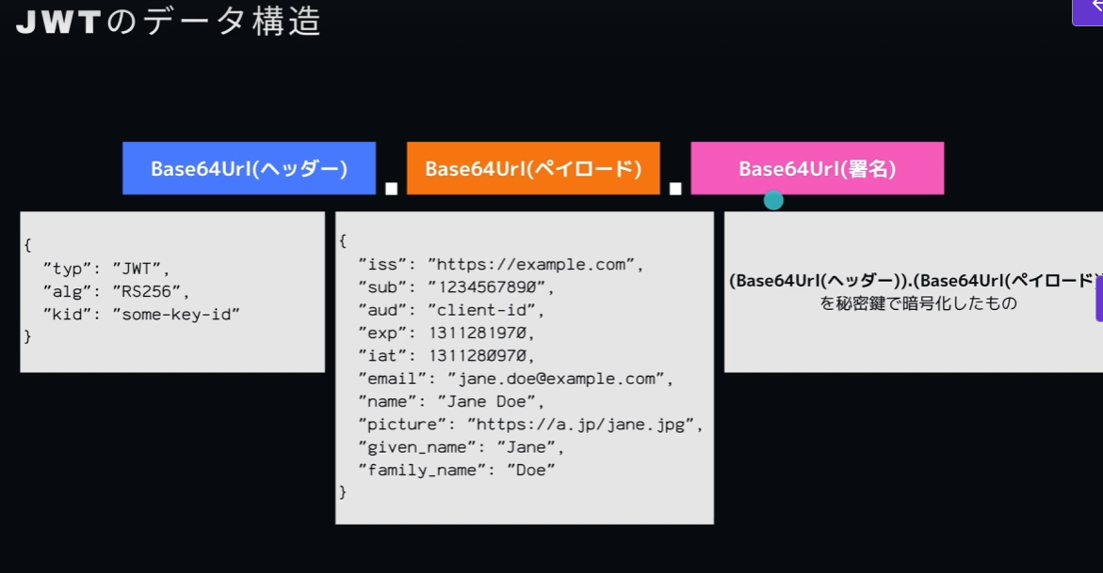

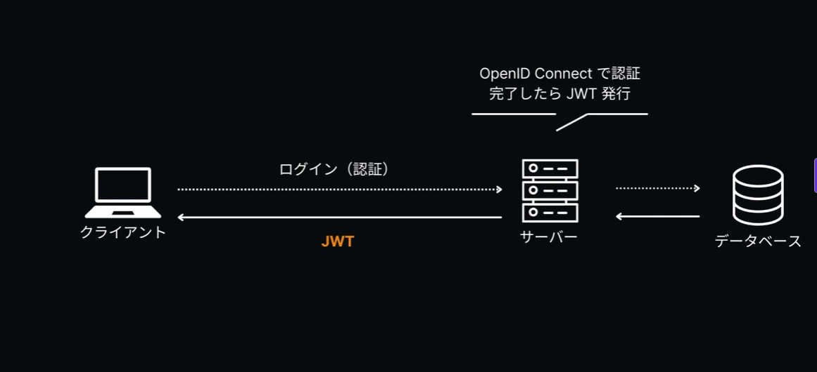

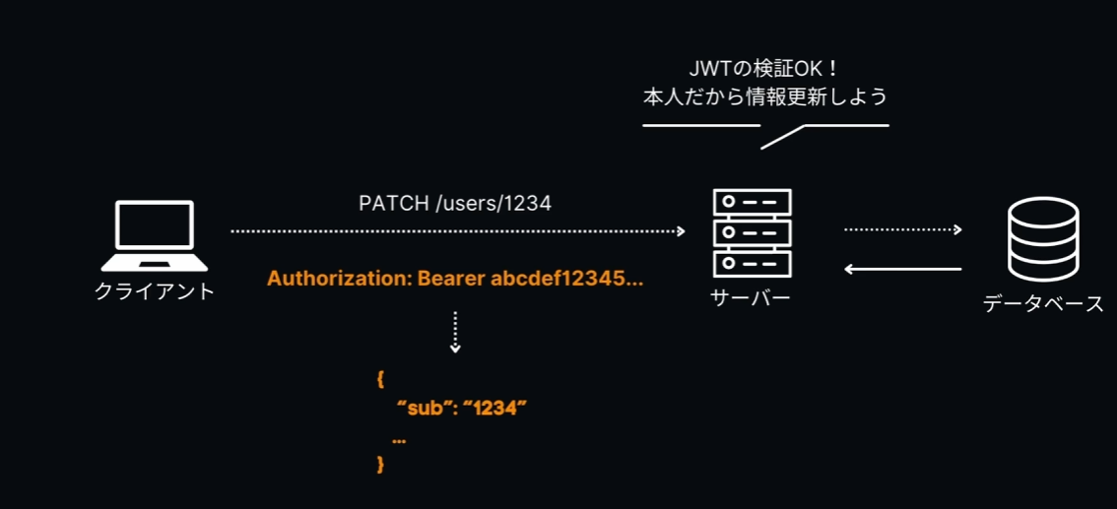

session方式

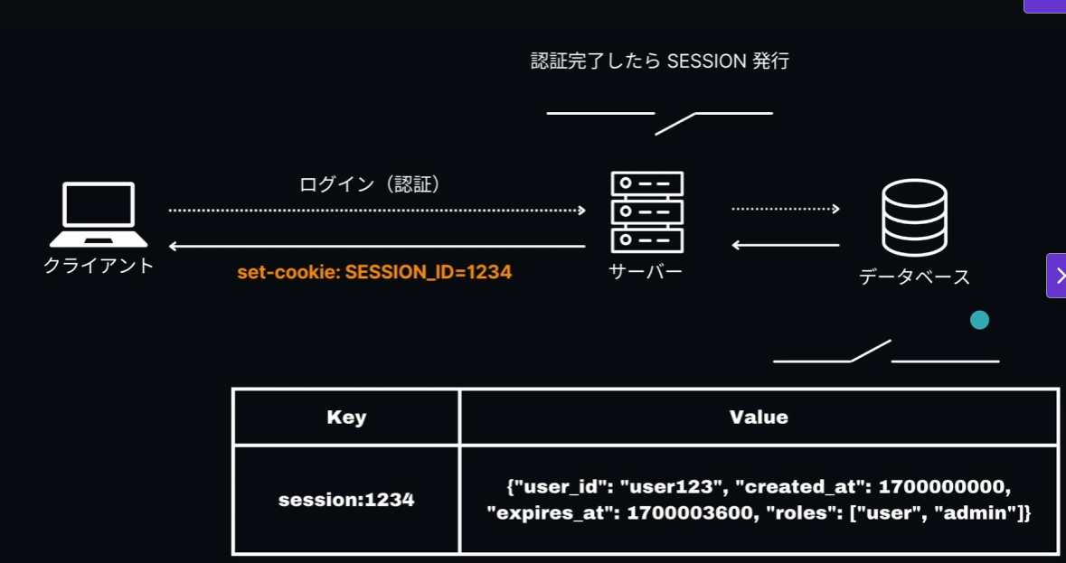

⇒認証に成功したら、session情報を返してもらい、それをブラウザはcookieに保存する。

Cookieとキャッシュはどちらもデータを保存する仕組みですが、**保存の目的とデータの種類**が異なります。

### **Cookie**

* **目的**: ユーザーの**状態**を保存するため。
* **保存されるデータ**: ユーザーID、セッション情報、ログイン状態、カートの中身など、ユーザー個別の情報。
* **保存場所**: クライアント（ブラウザ）側。
* **動作**: ブラウザがサーバーにリクエストを送るたびに、関連するCookieが**自動的に**サーバーに送信されます。これにより、サーバーはユーザーを識別できます。

### **キャッシュ**

* **目的**: Webページの表示を**高速化**するため。
* **保存されるデータ**: Webページのコンテンツそのもの。HTMLファイル、画像、CSSファイル、JavaScriptファイルなど。
* **保存場所**: クライアント（ブラウザ）側、またはプロキシサーバーなど。
* **動作**: ブラウザは、一度アクセスしたページのコンテンツを一時的に保存しておきます。次に同じページにアクセスする際、キャッシュに保存されたデータがあれば、サーバーに再アクセスすることなく、そのデータを表示します。これにより、通信量が減り、ページの読み込みが速くなります。

セッションとCookieは密接に関連していますが、その役割と保存場所が異なります。簡単に言うと、**セッションはサーバー側でユーザーの状態を管理する仕組み**であり、**Cookieはそのセッションを識別するためにクライアント側に保存されるデータ**です。

### **セッション (Session)**

セッションは、ユーザーがWebサイトにアクセスしている間の一連のやり取りを管理するための仕組みです。

* **保存場所**: **サーバー**
* **保存されるデータ**: ユーザーのログイン情報、カートの中身、閲覧履歴など、サーバー側で管理する必要がある**機密性の高い情報や大量のデータ**。
* **特徴**:
  + サーバー側で管理されるため、セキュリティが高い。
  + サーバーに負荷がかかることがある。
  + 通常、ユーザーがブラウザを閉じたり、一定時間操作がないと終了します。

### **Cookie**

Cookieは、ブラウザに保存される小さなテキストデータです。

* **保存場所**: **クライアント（ブラウザ）**
* **保存されるデータ**: **セッションID**や、ユーザーの言語設定、サイトのテーマなど、比較的少量の情報。
* **特徴**:
  + Cookie自体に機密情報を保存することは危険。
  + ブラウザがサーバーにリクエストを送るたびに、関連するCookieが自動的に送信されます。
  + このCookieに含まれる**セッションID**をサーバーが受け取ることで、サーバーはどのユーザーのセッションかを特定し、対応するセッションデータにアクセスします。

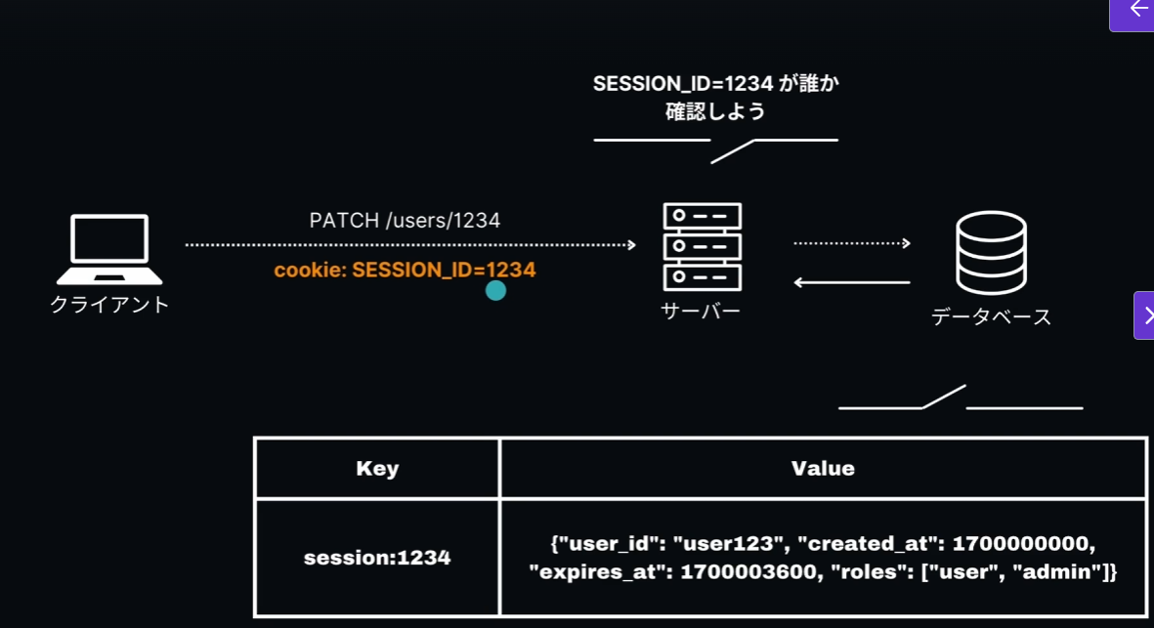

⇒同じドメインにアクセスする際に、ブラウザ側が保持してるcookieを勝手にヘッダに乗せてくれる。

### **ドメイン (Domain)**

ドメインは、Webサイトの**住所**です。インターネット上の特定のサーバーを識別するために使用されます。

* **例**: example.com、google.co.jp
* **役割**: ユーザーがアクセスしたいWebサイトを特定し、そのWebサイトがホストされているサーバーに接続するための情報です。IPアドレス（例: 192.0.2.1）を人間が覚えやすい名前に変換する役割を果たします。

### **リソース (Resource)**

リソースは、ドメインによって特定された場所にある**情報の中身**です。Webサイトを構成するすべての要素がリソースと見なされます。

* **例**: Webページ (/index.html)、画像 (/images/logo.png)、動画 (/videos/movie.mp4)、APIから返されるデータなど。
* **役割**: クライアントが実際にアクセスして利用する、具体的なデータやファイルそのものです。これらのリソースは、**URI（Uniform Resource Identifier）**によって一意に識別されます。

### **まとめ**

* **ドメイン**は「**どこ**」に情報があるかを示します。
* **リソース**は、その「どこ」にある「**何**」であるかを示します。

URIは、ドメインとリソースを組み合わせたものです。例えば、[https://example.com/images/logo.pngというURIでは、example.comがドメインであり、/images/logo.pngがリソースのパスを示しています。](https://example.com/images/logo.png%E3%81%A8%E3%81%84%E3%81%86URI%E3%81%A7%E3%81%AF%E3%80%81example.com%E3%81%8C%E3%83%89%E3%83%A1%E3%82%A4%E3%83%B3%E3%81%A7%E3%81%82%E3%82%8A%E3%80%81/images/logo.png%E3%81%8C%E3%83%AA%E3%82%BD%E3%83%BC%E3%82%B9%E3%81%AE%E3%83%91%E3%82%B9%E3%82%92%E7%A4%BA%E3%81%97%E3%81%A6%E3%81%84%E3%81%BE%E3%81%99%E3%80%82)

## 比較

API keyはユーザーの識別ができない。

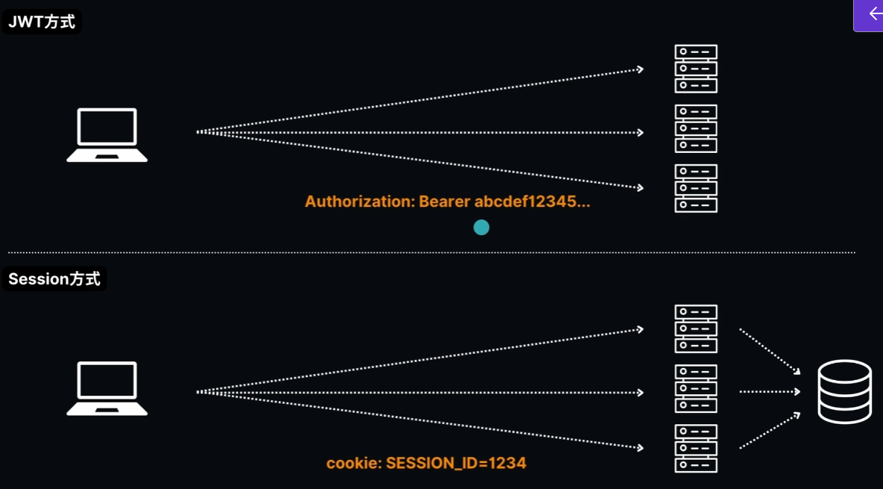

JWTは負荷分散と相性がいい。

sessionはDBに問い合わせる必要（それぞれのサーバーが複数台あるため）があるため、少し無駄。

ただし、ケースバイケース。

## /me

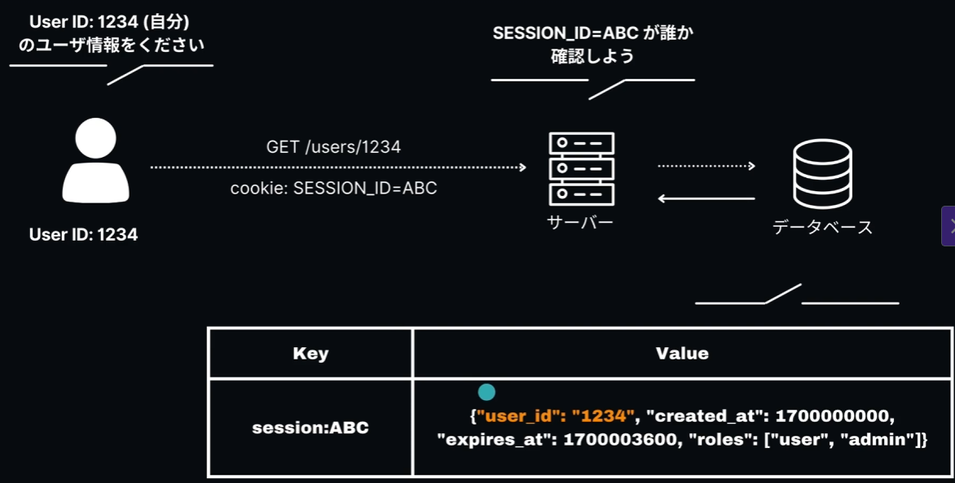

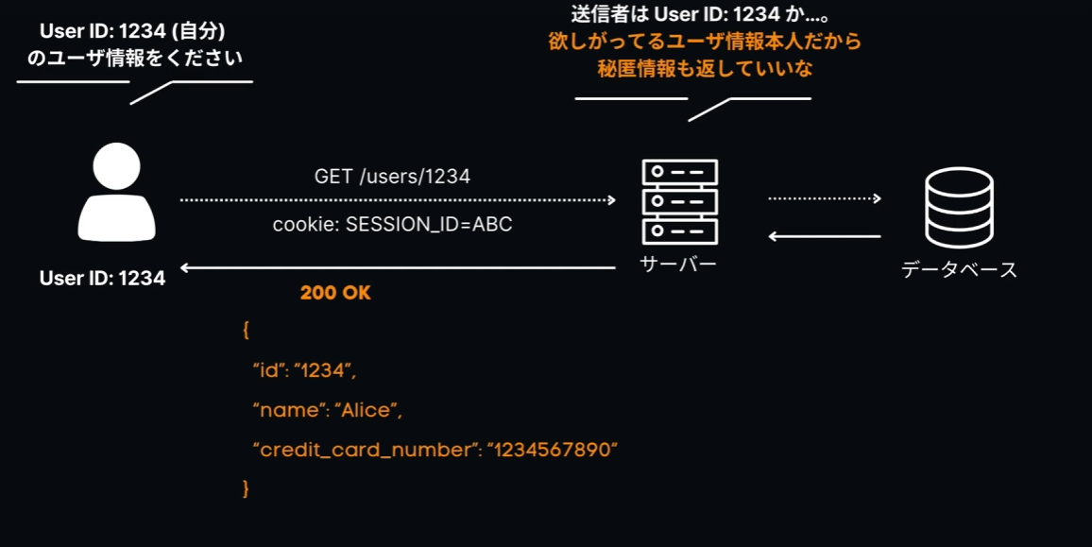

⇒sessionIDに紐づくuseridとリソースのuseridが等しければ、個人情報を返すような機能を作る場合、セキュリティ的にセンシティブな実装をしないといけない。

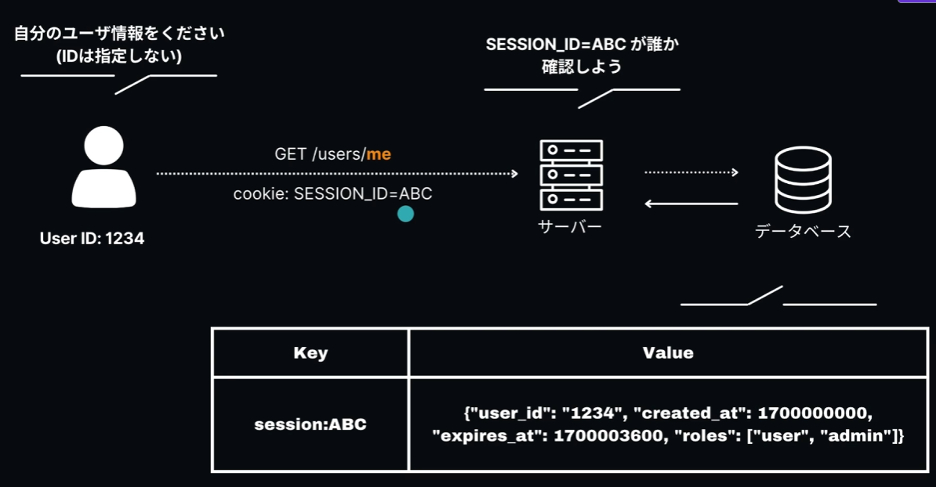

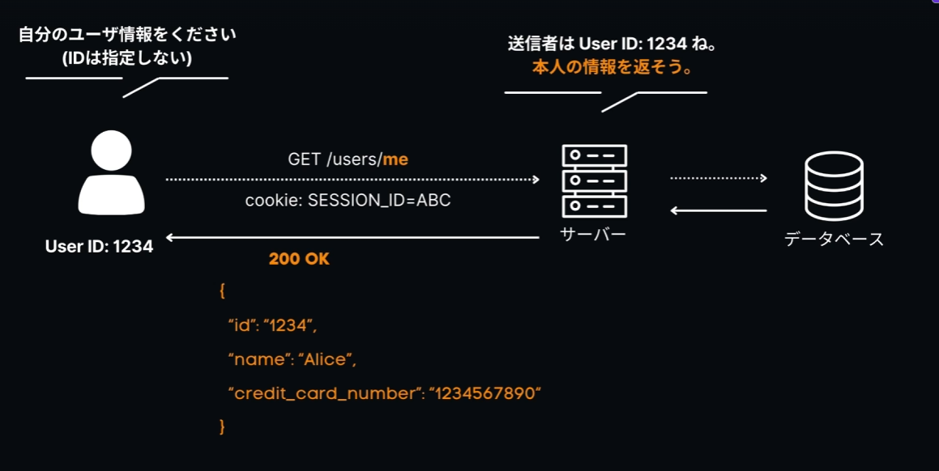

⇒/meでやれば、判断の処理を省ける。

# ページネーション（途中）

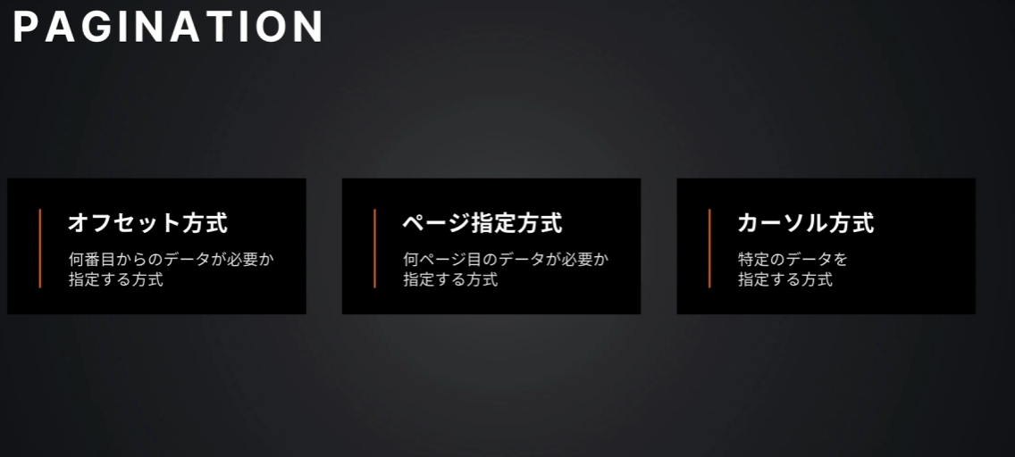

# 検索APIの設計

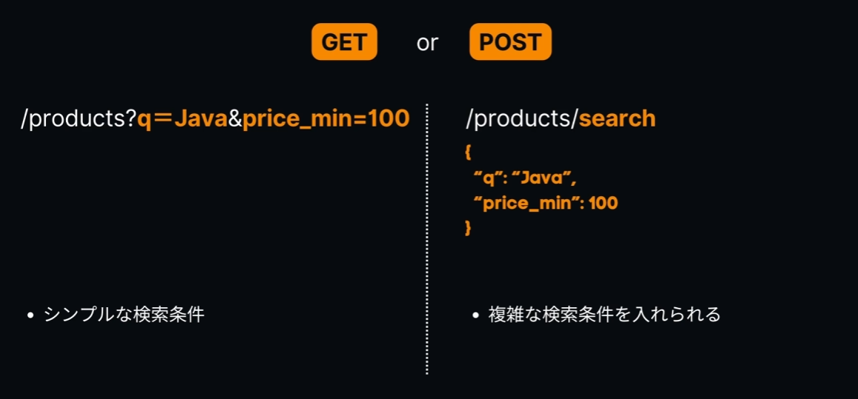

動詞のsearchはrestに反するが、例外としてこれはよくある。

⇒2つ以上のクエリパラメータは見づらく、ただ、postで/productsはもう新規登録で使用されてるだろうし、意味が新規登録にとられかねない。

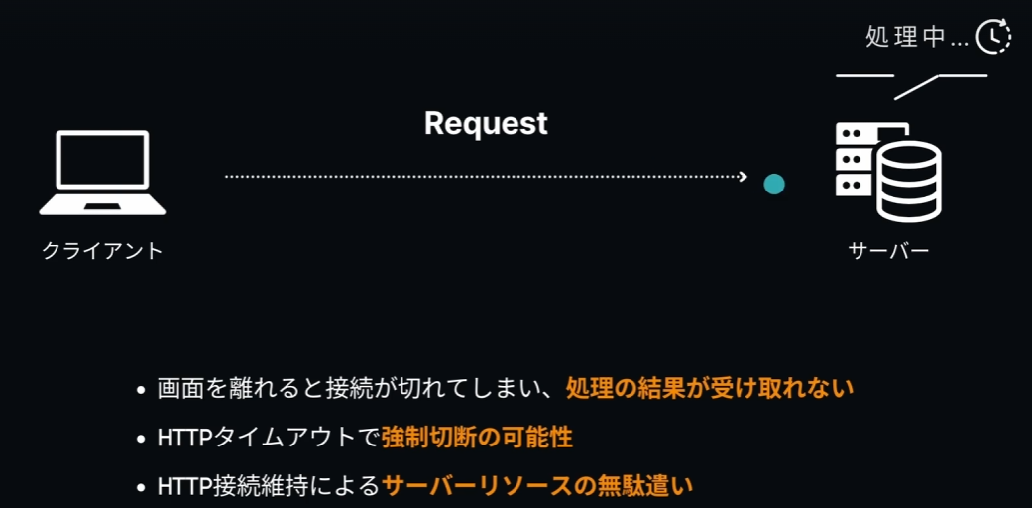

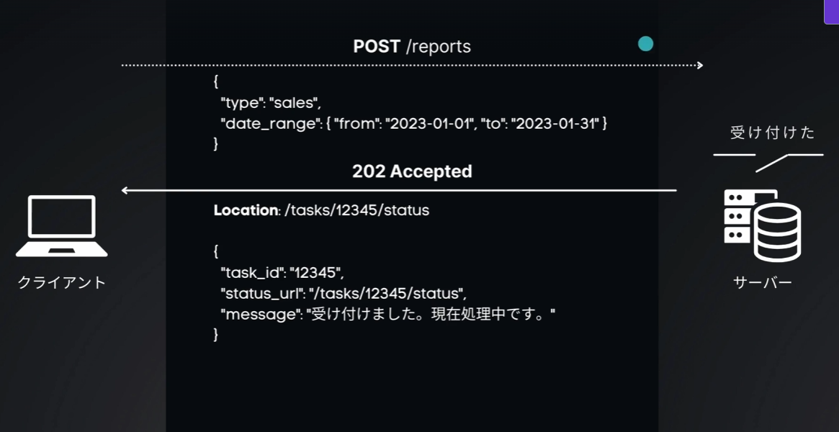

⇒一度受け付けた報告をして、、、

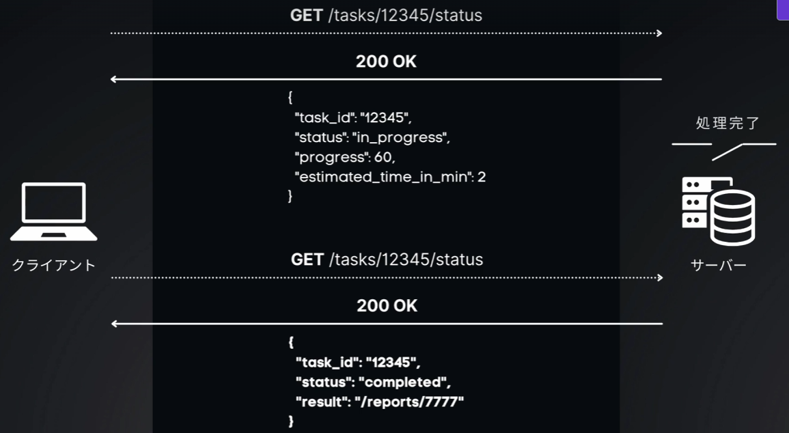

⇒ブラウザは定期的に確認を投げ、完了したら、結果のURLを返したり、リダイレクトさせたり。。。

# OpenAPI

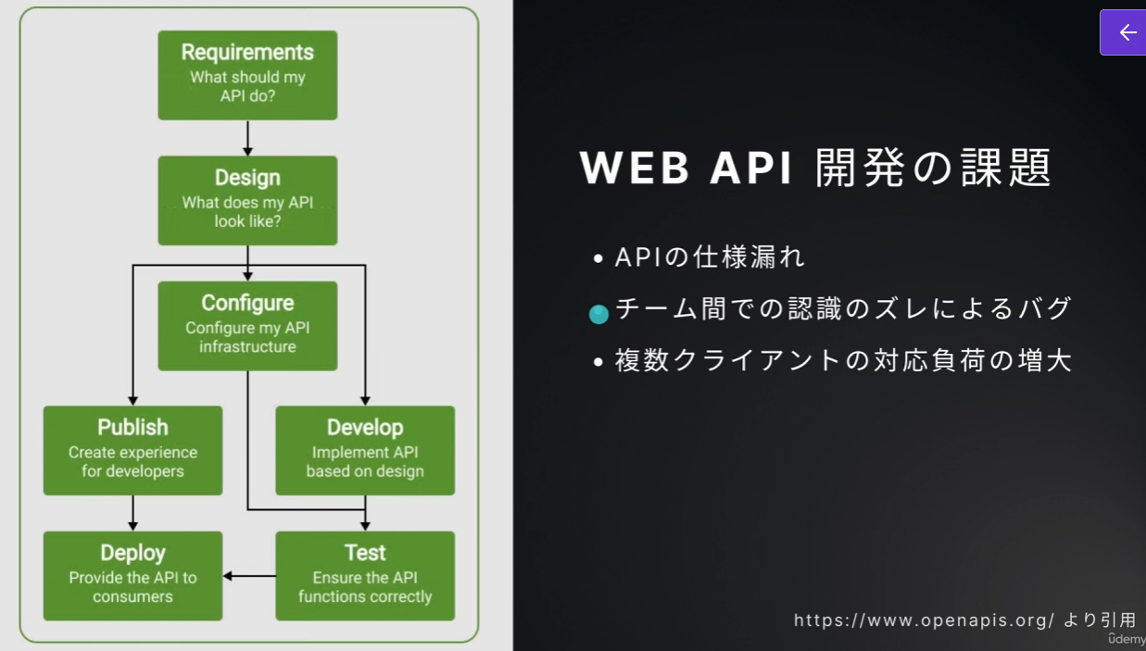

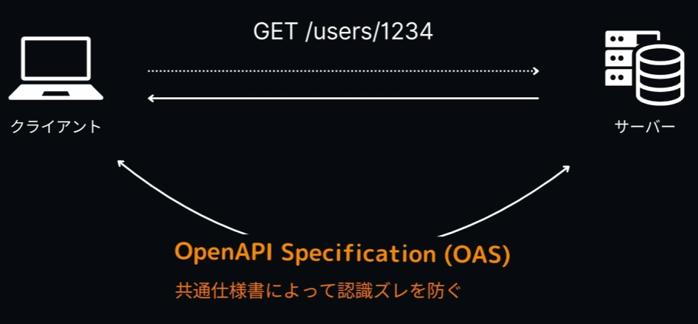

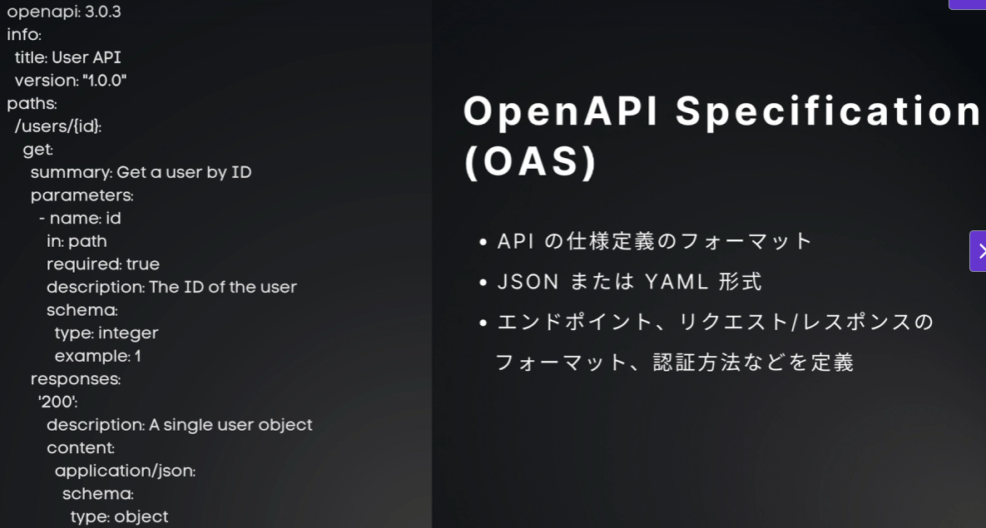

## swagger

openAPI周りの便利なツール

## スキーマ駆動開発

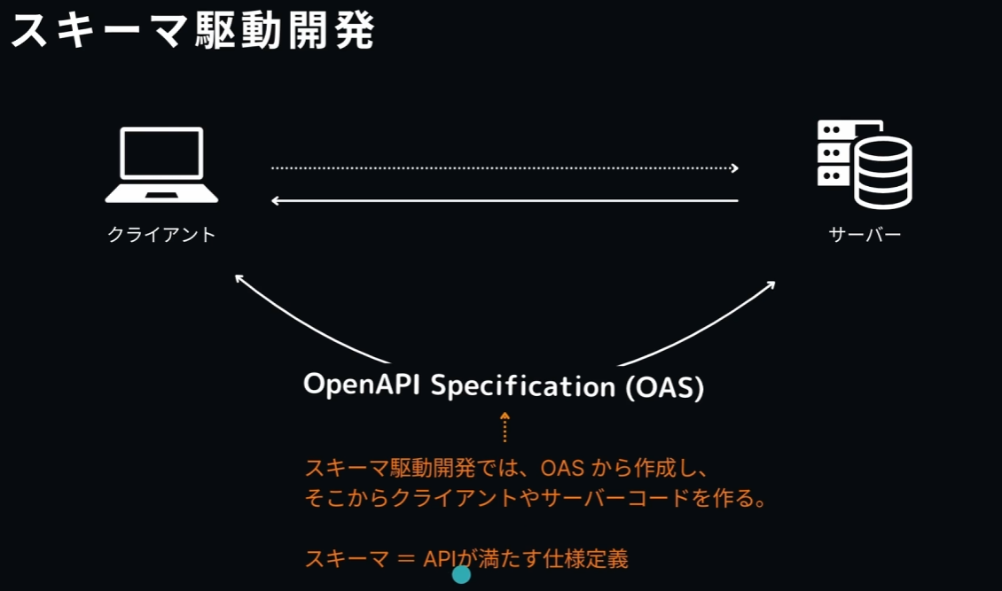

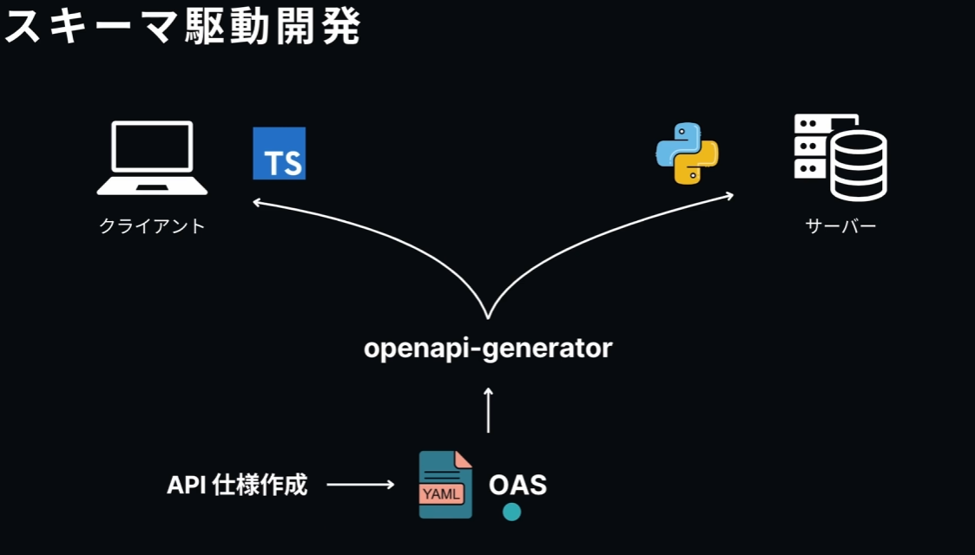

ハンズオンでスキーマ駆動開発を見てみよう

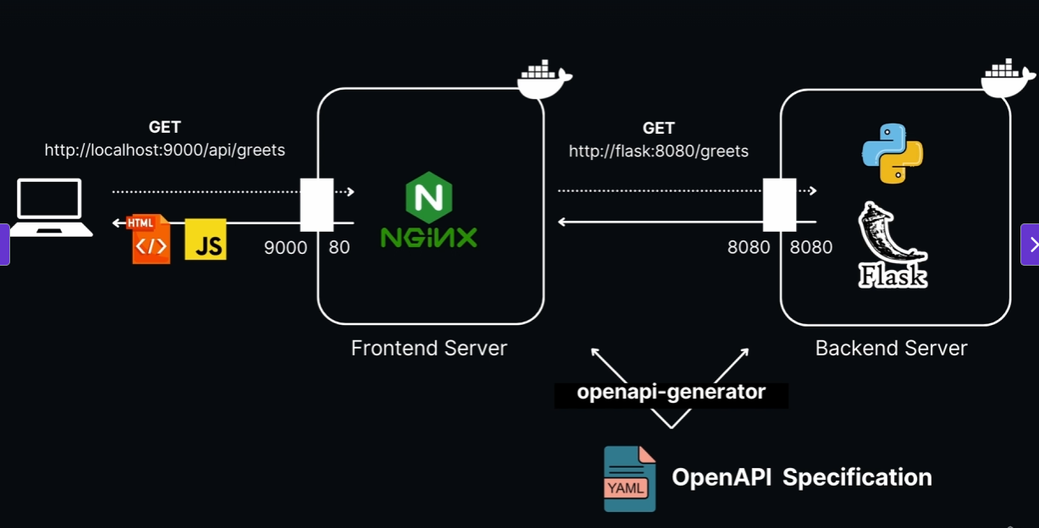

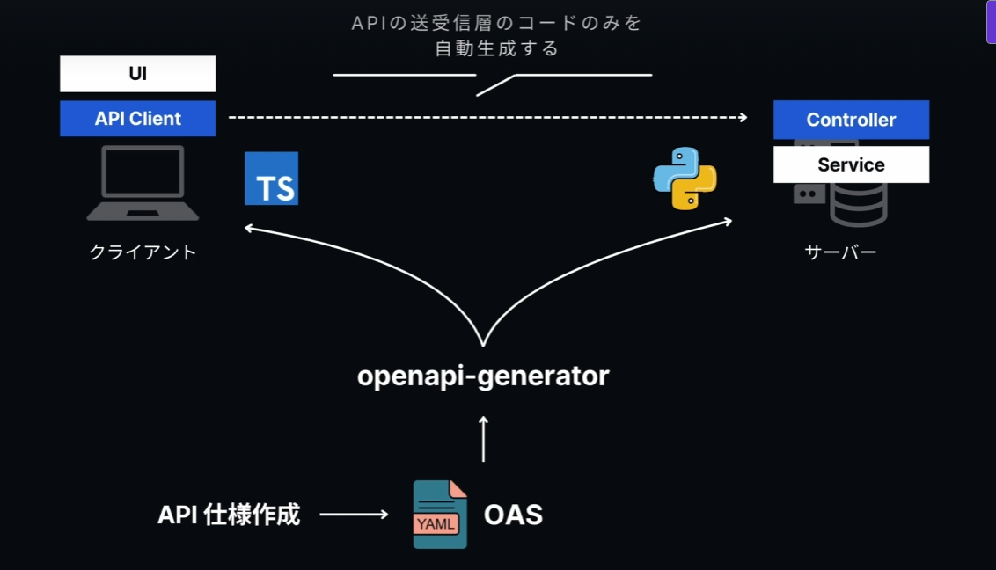

openapi-generatorはOASをもとに、フロントのapi層とバックエンドのapi層を自動生成するツールみたい。

Swaggerは、もともとAPIの仕様を記述するための**仕様（規格）の名前**でした。この仕様は、現在では**OpenAPI Specification (OAS)**という名称に変わっています。

Swaggerは、その仕様をベースにした一連の**ツール群の総称**でもあります。

* **Swagger Editor**: OpenAPIの仕様を書くためのエディター
* **Swagger UI**: 書かれた仕様からAPIドキュメントを生成し、Webブラウザで表示するツール
* **Swagger Codegen**: OpenAPIの仕様ファイルから、クライアントコードやサーバーのひな形を自動生成するツール

### **OpenAPI GeneratorとSwaggerの関係**

**OpenAPI Generator**は、このSwaggerツール群の一つである**Swagger Codegen**から派生して誕生したプロジェクトです。

Swagger Codegenが開発の停滞や方針の違いから分裂し、OpenAPI Generatorという新しいプロジェクトとして独立しました。

# セキュリティ

## httpとhttps

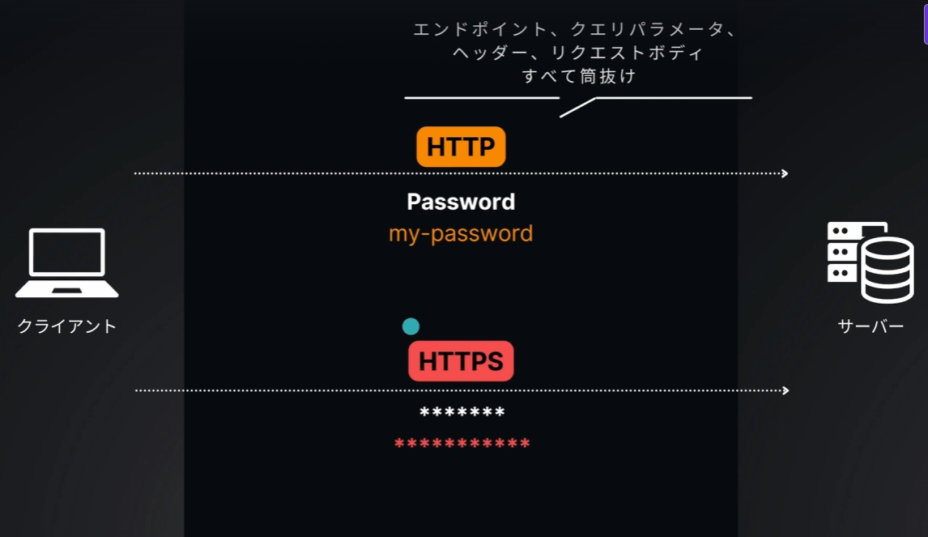

## オリジンとAPIリクエスト

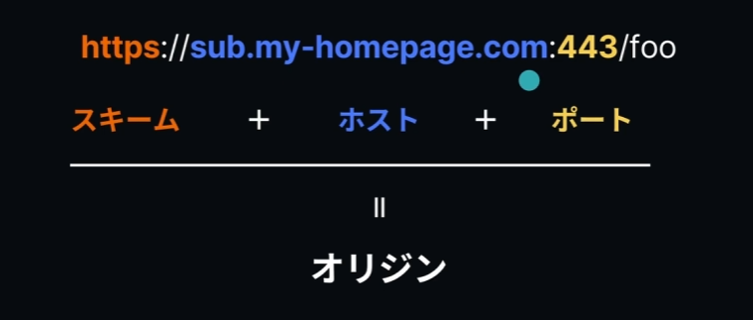

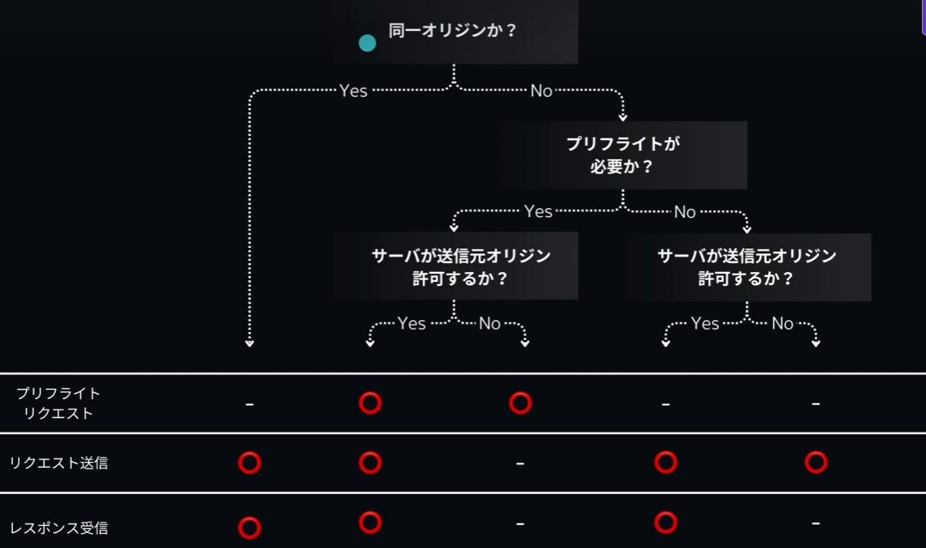

### 弾かれる場合

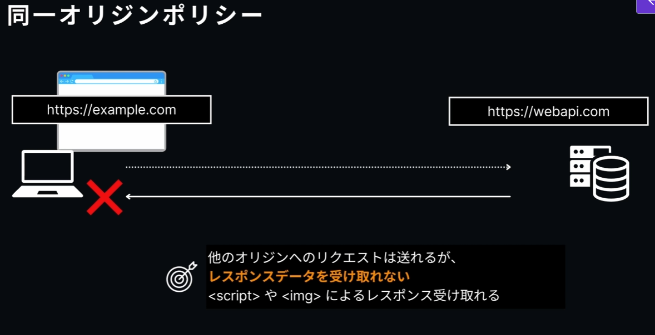

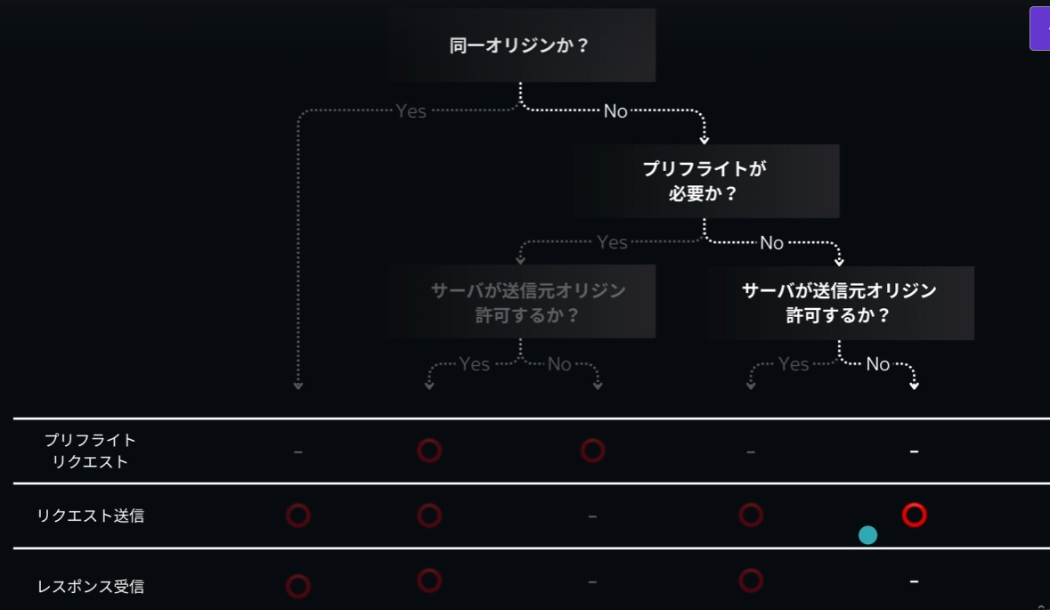

⇒悪意のある[example.com](http://example.com)から社内のwebapi.comへのアクセスはできるが、ブラウザの機能でレスポンスは受け取れない。

<script>タグや<img>タグではokなのはなぜ？

⇒どのみちhtmlでやっても、js内で受け取らない限り、悪意のある場所にデータを転送できないため。

### CORS

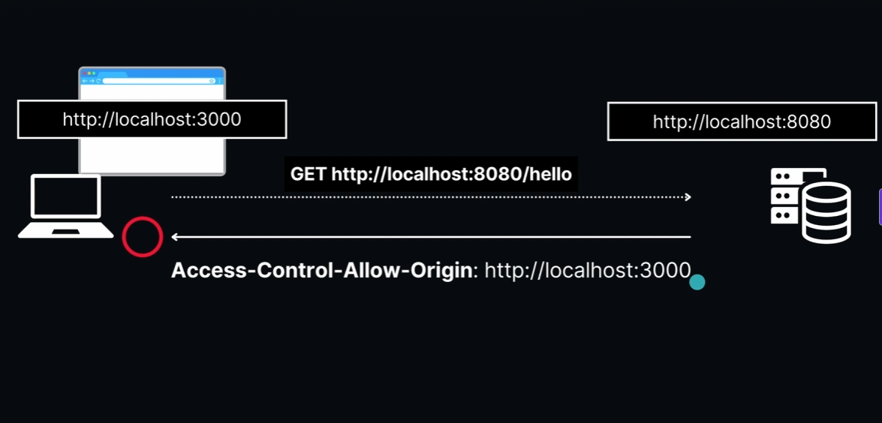

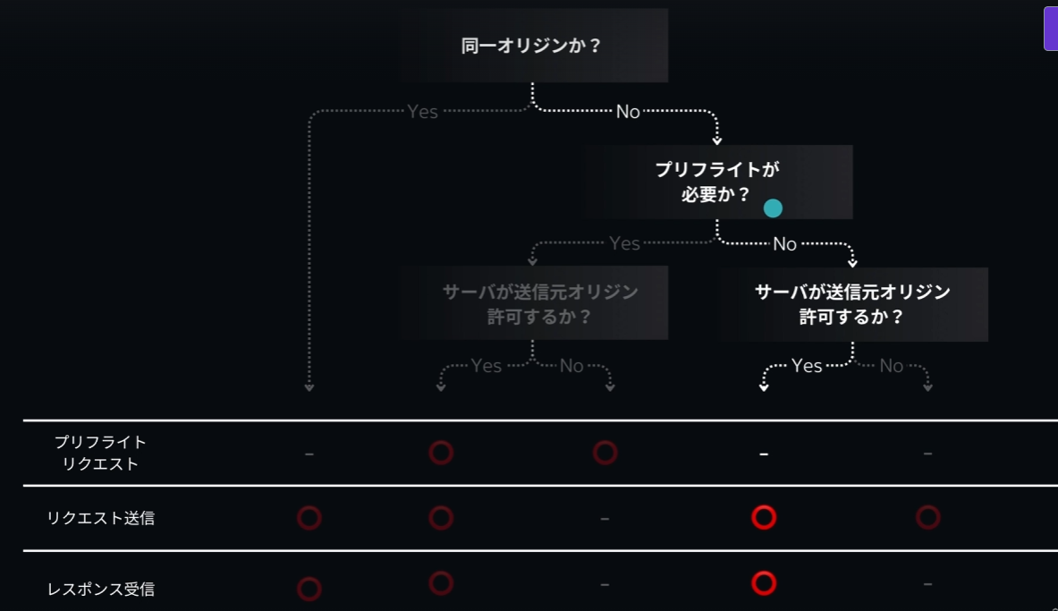

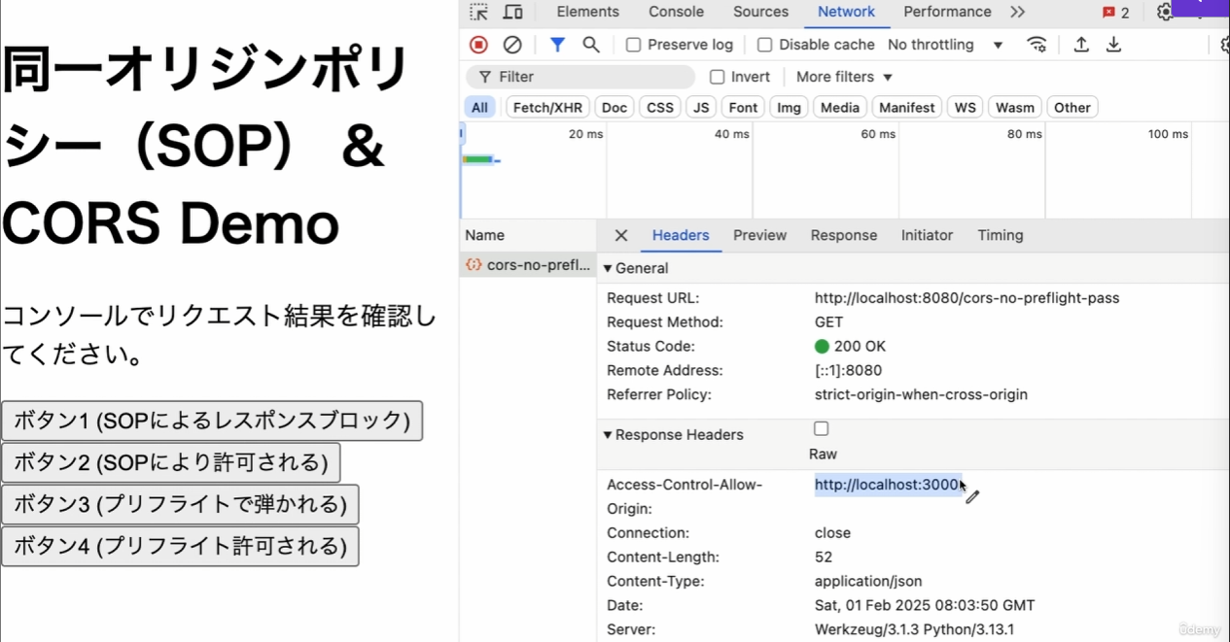

Access-Controll-Allow-Originで許可するオリジンを指定

ここまでで、、、下記のようにサーバーのリソースを変更しうるリクエストだとリクエストが飛んでしまう。

下記のように銀行アカウントの削除リクエストが飛んじゃう。。。

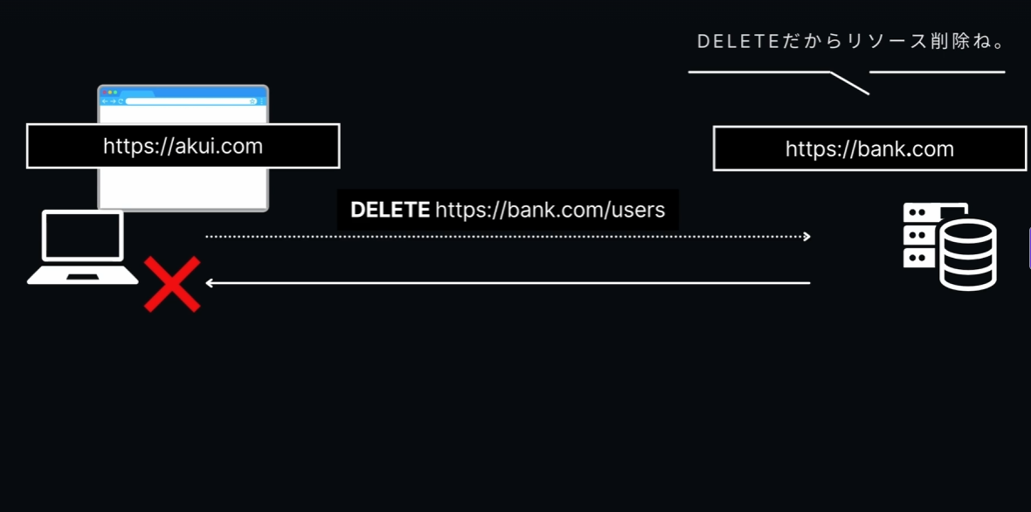

### プリフライト

リクエスト前にお伺いを立てる

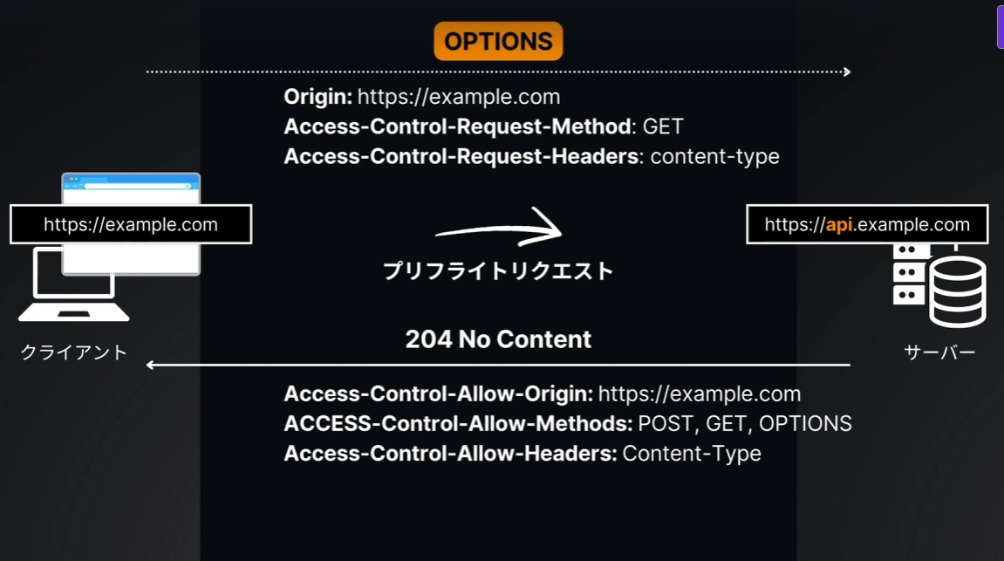

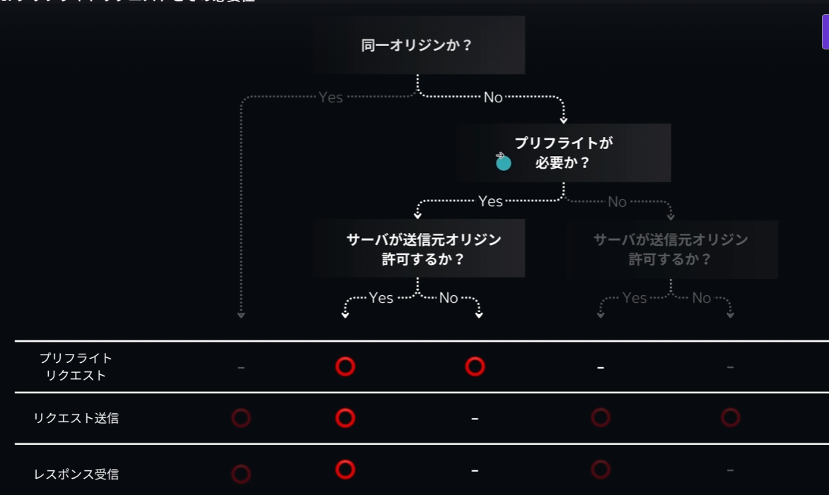

## まとめ/注意点

